Игра на детских музыкальных инструментах, как средство развития музыкальных способностей ребёнка.

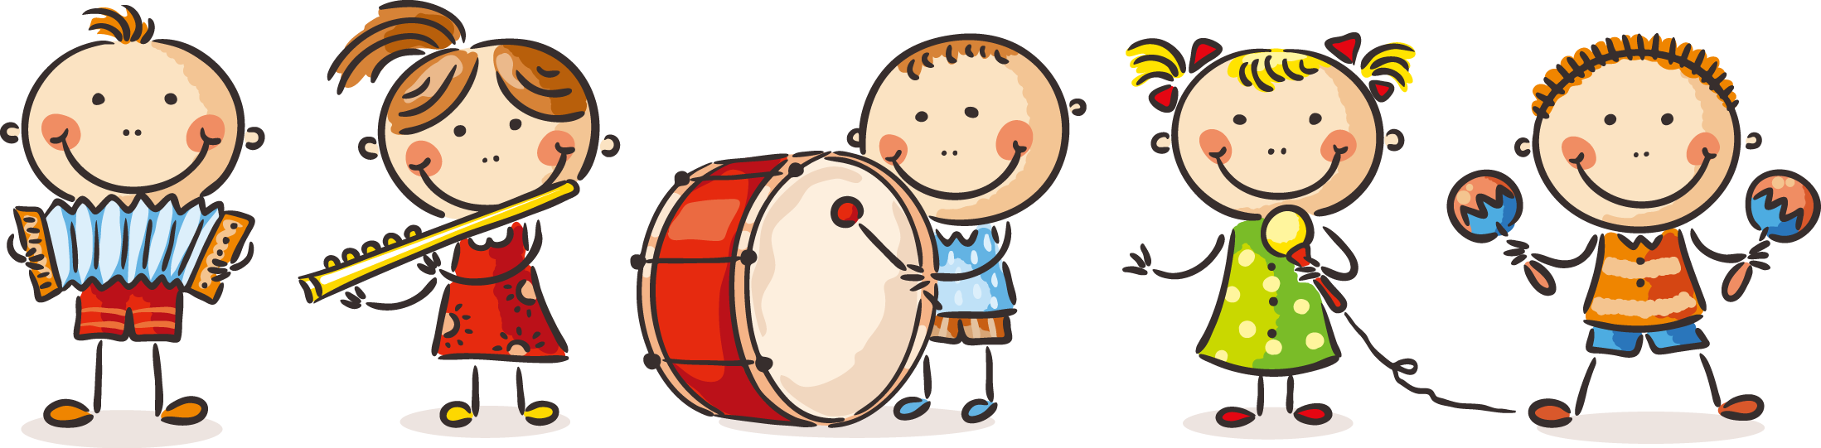
Игра на музыкальных инструментах – один из видов детского исполнительства.
Раннее музыкальное обучение играет существенную роль в музыкальном развитии ребенка, но оно должно быть облечено в формы, доступные и интересные для детей дошкольного возраста. Нельзя не учитывать степень готовности к таким занятиям, как обучение игре на инструментах, требующих от детей значительного внимания, сосредоточенности, осознанности и физической зрелости.
В работе с детьми применяются различные музыкальные инструменты.
Ударные инструменты (бубны, кастаньеты, треугольники, тарелки, барабаны, металлофоны, ксилофоны) особенно привлекательны для юных музыкантов. Обучение игре на большинстве из них не требует длительного времени и специальной подготовки. 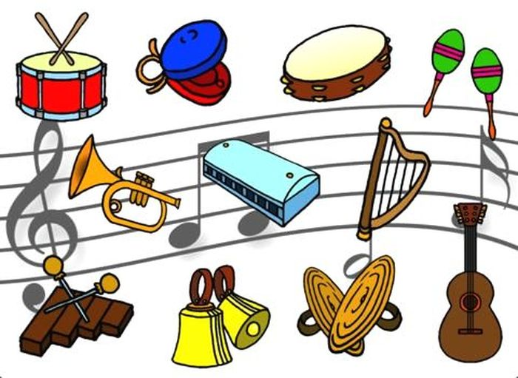
Обучение игре на детских музыкальных инструментах проходит в средней, старшей и подготовительной группах.
Ансамблевая игра требует слаженности исполнения. Это касается ритмичности и общей музыкальной выразительности. Педагог побуждает детей прислушиваться к своей игре и игре партнеров, слушать фортепианную партию, не стремиться заглушать друг друга, стараться передавать настроения, выраженные в музыке.
Совместной игре предшествуют индивидуальные занятия с каждым ребенком и игра небольшими группами (по 2-3 человека).
Коллективная форма – самая сложная, но она даёт положительные результаты, если занятие правильно организованно и звучание чередуется с разъяснениями педагога. Занятия в оркестре дают позитивные результаты всем без исключения детям независимо от того, насколько быстро ребёнок продвигается в своём музыкальном развитии. Прежде всего, они приносят удовлетворение в эмоциональном плане. На занятиях царит атмосфера увлечённости, подчас даже вдохновения. У детей появляется ответственность за правильное исполнение своей партии, собранность, сосредоточенность. Оркестр объединяет детей, воспитывает волю, упорство в достижении поставленной задачи, помогает преодолеть нерешительность, робость, неуверенность в своих силах.
Игра на музыкальных инструментах тренирует мелкую мускулатуру пальцев рук; способствует развитию тембрового, регистрового, гармонического слуха; развивает чувство ритма. Развивает фантазию и творческое воображение, умение импровизировать. Обучаясь игре на музыкальных инструментах, дети открывают для себя мир музыкальных звуков и их отношений, осознаннее различают красоту звучания различных инструментов. У них улучшается качество пения (чище поют, музыкально-ритмических движений (четче воспроизводят ритм). Для многих детей игра на детских музыкальных инструментах помогает передать чувства, внутренний духовный мир. Это прекрасное средство не только индивидуального развития, но и развития мышления, творческой инициативы, сознательных отношений между детьми. Таким образом, игра на детских музыкальных инструментах организует детский коллектив, способствует развитию музыкальных способностей, совершенствуются эстетическое восприятие и эстетические чувства ребенка, развиваются мышление и аналитические способности дошкольников. И это благодаря различным методам, способам приобщения детей к игре на детских музыкальных инструментах, созданию условий, в которых дети могут творить и развиваться.
Для многих детей игра на детских музыкальных инструментах помогает передать чувства, внутренний духовный мир. Это прекрасное средство не только индивидуального развития, но и развития мышления, творческой инициативы, сознательных отношений между детьми. Таким образом, игра на детских музыкальных инструментах организует детский коллектив, способствует развитию музыкальных способностей, совершенствуются эстетическое восприятие и эстетические чувства ребенка, развиваются мышление и аналитические способности дошкольников. И это благодаря различным методам, способам приобщения детей к игре на детских музыкальных инструментах, созданию условий, в которых дети могут творить и развиваться.
